# ARTICULO ORIGINAL Rev. Methodo 2024;9(2):21-30

# <https://doi.org/10.22529/me.2024.9(2)05>

|  |  |
| --- | --- |
| Recibido 11 Dic. 2023 | Aceptado. 26 Ene. 2024 |Publicado 05 Abr. 2024 |  |

**Hallazgos neurorradiológicos en pacientes con oftalmoparesias**

**Neuroradiological findings in patients with ophthalmoparesis**

Paulina Rampoldi1[](https://orcid.org/0009-0007-2714-4564) Daniel Alejandro Álvarez1, Celeste Eleonora Beltramini1, Raúl Ronald Piedrabuena1, Sebastián Juliá2

1. Universidad Católica de Córdoba. Facultad de Ciencias de la Salud. Clínica Universitaria Reina Fabiola. Servicio de Neurología

2. Universidad Católica de Córdoba. Facultad de Ciencias de la Salud. Clínica Universitaria Reina Fabiola. Servicio de Diagnóstico por imágenes

Correspondencia: Paulina Rampoldi. E-mail: paulinaa.rampoldi@gmail.com

**Resumen**

INTRODUCCIÓN: Las oftalmoparesias (disfunción en los movimientos oculares) pueden deberse a un daño de las vías supranucleares, internucleares (del tronco encefálico), propiamente de los nervios motores oculares o de la unión neuromuscular y puede expresarse clínicamente como diplopía (visión doble) binocular, la cual constituye un motivo de consulta común, tanto en pacientes ambulatorios, como en el departamento de emergencias. En el inicio de los cuadros agudos de oftalmoparesia es necesaria una evaluación neurorradiológica eficiente para ayudar a diferenciar entre los distintos diagnósticos, curso clínico y opciones de tratamiento.

OBJETIVO: Describir los hallazgos imagenológicos en la RMN de cerebro en pacientes con oftalmoparesias. Especificar los diagnósticos derivados de cada hallazgo. Identificar el par craneal afectado con mayor frecuencia. Determinar si existe relación entre la presencia de sintomatología extraocular y resultado patológico de la RMN de cerebro.

MATERIAL Y METODOS: Estudio observacional, retrospectivo, analítico en el que se incluyeron pacientes entre 16 y 90 años que consultaron entre el año 2020 y 2023 por diplopía y/o limitación en la movilidad ocular, o hubiesen sido las mismas evidenciadas mediante el examen físico neurológico. Se evaluaron las siguientes variables: edad, sexo, oftalmoparesia unilateral, combinada, desviación de la mirada conjugada, resultado de RMN de cerebro, diagnóstico etiológico, par craneal afectado, ubicación anatómica de la lesión, presencia de sintomatología extraocular. Para las variables cualitativas se calcularon medidas porcentuales y absolutas. Para las variables cuantitativas, medidas de posición y dispersión. Para comparar variables cualitativas (presencia de sintomatología extraocular y RMN de cerebro patológica) se utilizó el test de Chi cuadrado. El nivel de significancia se consideró menor al 5%.

RESULTADOS: Se incluyeron 62 pacientes, 34 (54.80%) de sexo femenino. La edad media (desviación estándar) fue de 50.00 (18.37) años. La neuroimagen fue patológica en 40 (64.51%) casos. Las lesiones isquémicas fueron el hallazgo más frecuente en 13 (20.97%) casos, y dentro de ellas, la ubicación en el tronco encefálico su localización más usual en 6 (46.15%) casos. Las hemorragias intracraneales representaron el segundo hallazgo patológico en RMN de cerebro (N= 6; 9.67%). Otros hallazgos fueron: signos radiológicos de hipertensión endocraneana (N=4, 6.45%), lesiones desmielinizantes (N= 3; 4.83%), realce meníngeo (N= 3; 4.83%) y atrofia mesencefálica (N= 2; 3.22%). Las lesiones metastásicas en músculos extraoculares, quistes pineales y tumores glómicos mostraron una frecuencia individual de 1 (1.61%) caso.

El par craneal afectado con mayor frecuencia fue el VI en 25 (40%) casos. En lo que respecta a las características clínicas, en 40 (64.51%) casos hubo sintomatología extraocular. Entre los pacientes que tuvieron manifestaciones extraoculares, la RMN fue patológica en 36 (90%) casos en comparación con los que no tuvieron manifestaciones extraoculares, en cuyo caso la RMN fue patológica en 4 (10%); p< 0.001. CONCLUSIONES: En este estudio, más de la mitad de los pacientes con oftalmoparesia presentaron hallazgos en la RMN de cerebro. A pesar de que el mismo se realizó en una muestra de pacientes jóvenes, la principal etiología responsable de los hallazgos neuro-imagenológicos fue la patología cerebrovascular. Dado que la presencia de síntomas extra-oculares se asoció con hallazgos anormales en la RMN de cerebro, sugerimos la realización de una neuroimagen en todo aquel paciente que consulta por oftalmoparesia aguda acompañada de sintomatología extraocular

**21**

**Palabras clave:** Oftalmoplejía, resonancia magnética nuclear, pares craneales.

**Abstract**

INTRODUCTION: Ophthalmoparesis (dysfunction in eye movements) can be due to damage to the supranuclear, internuclear (brainstem) pathways, the ocular motor nerves themselves or the neuromuscular junction and can be expressed clinically as binocular diplopia (double vision) which constitutes a common reason for consultation, both in outpatients and in the emergency department. At the onset of acute symptoms of ophthalmoparesis, an efficient neuroradiological evaluation is necessary to help differentiate between the different diagnoses, clinical course, and treatment options.

OBJETIVE: To describe the imaging findings in MRI of the brain in patients with ophthalmoparesis. Specify the diagnoses derived from each finding. Identify the most frequently affected cranial nerve. To determine if there is a relationship between the presence of extraocular symptoms and pathological results of brain MRI.

MATERIAL AND METHODS: This is an observational, retrospective, analytical study that included patients between 16 and 90 years old who consulted between 2020 and 2023 due to diplopia and/or limitation in ocular mobility, or if it had been evidenced by the physical examination. neurological. The following variables were evaluated: age, sex, unilateral, combined ophthalmoparesis, conjugate gaze deviation, MRI result, etiological diagnosis, affected cranial nerve, anatomical location of the lesion, presence of extraocular symptoms. Statistical analysis: for qualitative variables, percentage and absolute measurements were calculated. For quantitative variables, measures of position and dispersion. To compare qualitative variables (presence of extraocular symptoms and pathological brain MRI), the Chi-square test was used. The level of significance was set at 0.05.

RESULTS: We included 62 patients, of whom 34 (54.8%) were females. The mean age (standard deviation) was 50.00 (18.37) years. The MRI was pathological in 40 (64.51%) cases. Ischemic lesions were the most frequent finding in 13 (20.97%) cases with the brain stem being the most frequent location in 6 (46.15%) cases. Intracranial hemorrhages represented the second pathological finding (N= 6; 9.67%). Other findings were: radiological signs of intracranial hypertension in 4 (6.45%) cases, demyelinating lesions in 3 (4.83%) cases, meningeal enhancement in 3 (4.83%) cases and mesencephalic atrophy in 2 (3.22%) cases. Metastatic

lesions in extraocular muscles, pineal cysts and glomus tumors showed an individual frequency of 1 (1.61%) case. The most frequently affected cranial nerve was the VI in 25 (40%) cases. Extra-ocular manifestations were present in in 40 (64.51%). Among patients who had extraocular manifestations, the MRI was pathological in 36 (90%) cases, compared to those who did not had extraocular manifestations of whom the MRI was pathological in in 4 (10%) cases; p < 0.001.

CONCLUSIONS: In this study, more than half of the patients with ophthalmoparesis presented findings on brain MRI. Although it was performed in a sample of young patients, the main etiology responsible for the neuro-imaging findings was stroke, a potentially fatal pathology. Given that the presence of extraocular symptoms was associated with abnormal findings on brain MRI, we suggest performing neuroimaging in all patients who consult for acute ophthalmoparesis accompanied by extraocular symptoms.

**Keywords:** Ophthalmoplegia, nuclear magnetic resonance, cranial nerves.

**22**

# Introducción

La diplopía o visión doble, es un problema frecuente y una queja desafiante en la Neurología. El espectro de trastornos que pueden resultar en la misma, varía desde urgencias con alta morbimortalidad a condiciones benignas1. Normalmente, cuando un objeto de interés es visto binocularmente, la imagen cae en la fóvea de cada ojo y se percibe como una imagen única en la retina. Cuando los ojos están desalineados (proceso secundario a una limitación en la movilidad ocular conocida como oftalmoparesia/ oftalmoplejía), el objeto de interés cae sobre la fóvea de un ojo y en una localización extrafoveal en el contralateral resultando en diplopía binocular1. Por lo dicho anteriormente, si se determina que la diplopía está presente con la visión monocular, de manera muy poco probable el problema sea de origen neurológico.

Los movimientos oculares son realizados por el sistema oculomotor que consta de nervios oculares motores y los núcleos de los mismos en el tronco encefálico que proyectan a la corteza cerebral, el cerebelo, las estructuras vestibulares y los músculos extraoculares. Este sistema se divide según su ubicación anatómica en componentes infranucleares, nucleares, internucleares y supranucleares2.

Específicamente, la diplopía por compromiso de nervios craneales puede deberse a un sin número de etiologías, incluyendo masas intracraneales, elevación presión intracraneal, tumores intraorbitarios, aneurismas intracraneales, parálisis microvasculares de pares craneales, etc3. La etiología más frecuente en adultos en nuestro medio es la microvascular (por diabetes mellitus, aterosclerosis o hipertensión, seguida por causas traumáticas, y en tercer lugar, la tumoral4.

Una decisión importante, es si la paciente diplopía debe ser tratado principal o exclusivamente por el oftalmólogo, o si el diagnóstico neurológico y neurorradiológico es urgente5. Es por esto que un diagnóstico neurológico preciso con asignación tópica de las estructuras anatómicas involucradas es necesario para precisar definir el protocolo de investigación especializado3.

La neuroimagen juega un papel central en la clarificación diagnóstica de la oftalmoparesia y la planificación de las opciones de tratamiento, particularmente en el caso de inicio agudo3. Históricamente, las indicaciones para la obtención de imágenes en pacientes con diplopía binocular incluían inicio de novo en pacientes menores de 50 años, presencia de más de un síntoma neurológico, curso progresivo o antecedentes de cáncer6. Sin embargo, estudios recientes han demostrado que las pautas para la no obtención de imágenes de un paciente con parálisis monocular del nervio craneal III, IV o VI, independientemente de la edad, son poco claras. Estas publicaciones defienden que es posible que se necesiten imágenes, incluida una resonancia magnética nuclear (RMN) con contraste, para todos los pacientes que presentan con una neuropatía oculomotora que resulta en diplopía6. Estas sugerencias se basan en hallazgos de estudios prospectivos, los que demostraron la presencia de lesiones estructurales de un par craneal hasta en un 16,5% de los pacientes mayores de 50 años7.

La percepción visual es un componente esencial para experimentar y comprender el entorno8. Este estudio está orientado a describir los hallazgos positivos en la RMN de cerebro y las aproximaciones diagnósticas que de estos derivan en pacientes en los cuales la limitación en la movilidad ocular compromete su calidad de vida.

# Objetivos

Describir los hallazgos imagenológicos en RMN de cerebro en pacientes con oftalmoparesia.

Objetivos específicos

Especificar los diagnósticos derivados de cada hallazgo.

Identificar el par craneal afectado con mayor frecuencia.

Determinar si existe relación entre la presencia de sintomatología extraocular y el resultado patológico de la RMN de cerebro.

# Materiales y métodos

Estudio retrospectivo, observacional, descriptivo, analítico.

Población: Se incluyeron en el estudio pacientes entre 16 y 90 años quienes tuvieron contacto con el servicio de Neurología de la Clínica Universitaria Reina Fabiola entre el año 2020 y 2023, habiendo consultado por diplopía/oftalmoparesia o fuesen evidenciadas, las mismas, mediante el examen físico.

Fueron excluidos aquellos que presentaban estrabismo desde la infancia o en quienes no fue posible realizar neuroimagen.

Recolección de datos: Se recolectaron de las historias clínicas digitales desde 2020 a 2023, cometidas mediante el sistema Innova. Se obtuvieron los informes de los métodos complementarios por el mismo procedimiento diferenciando los hallazgos patológicos de los normales.

Dentro de los hallazgos inagenológicos de la RMN cerebral, se creyó importante consignar los marcadores imagenológicos de hipertensión endocraneana:

○ Signo de la silla turca vacía.

○ Ventrículos en forma de hendidura.

○ Aplanamiento escleral posterior.

○ Tortuosidad del NO (nervio óptico)

○ Distensión de la vaina del NO.

○ Realce de la cabeza del NO.

○ Prominencia de la cueva de Meckel.

○ Estenosis del seno transverso (9).

**23**

El resto de las alteraciones encontradas se detallaron en la sección de resultados.

**Análisis estadísticos**

Para las variables cualitativas se calcularon medidas porcentuales y absolutas. Para lasvariables cuantitativas se calcularon medidas de posición (media) y dispersión (desvío estándar). Para comparar variables cualitativas (síntomas asociados y RMN de cerebro patológica) se utilizó el test de Chi- cuadrado. En nivel de significancia fue menor a 5% (p<0,05).

Se utilizó el software R-medic ("Mangeaud A, Elías Panigo DH. 2018 R-Medic. Un programa de análisis estadísticos sencillo e intuitivo. Revista Methodo 3 (1) 18-22.") para el procesamiento de los datos.

# Consideraciones Éticas

Para realizar el trabajo científico de investigación, se siguieron los lineamientos de la Declaración de Helsinki, Finlandia, de la Asociación Médica Mundial (1964); revisada y enmendada por la 64° Asamblea General de Fortaleza, Brasil 2013. Se resguardó la identidad de las historias clínicas utilizadas en el estudio. Investigación sin riesgo según OMS, por lo cual no requirió Consentimiento Informado.

# Resultados

Se incluyeron 62 pacientes con oftalmoparesia, 34 (54.8%) eran de sexo femenino. La edad media (desviación estándar) fue de 50.00 (18.37) años.

La neuroimagen fue patológica en 40 (64.51%) casos. Las lesiones isquémicas representaron el hallazgo radiológico más frecuente en 13 (20.97%) casos y, dentro de ellas, la ubicación en el tronco encefálico (Figura 1A/1B) fue la localización más usual en 6 (46.15%) casos, seguida por la fronto-parietal en 5 (38.46%) casos, cerebelosa en 2 (15.38%) casos, compromiso hemisférico completo en 1 (7.69%) caso y de ganglios basales en 1 (7.69%) caso. En 2 (15.38%) casos se evidenció compromiso isquémico de múltiples territorios.

Representaron el segundo hallazgo patológico en la RMN de cerebro con 6 (9.67%) casos, respondiendo a las siguientes etiologías: hematoma intraparenquimatoso (HIP)= 2 (33.33%) casos, hemorragia subaracnoidea (HSA)= 1 (16.67%) caso, hematoma subdural (HSD)= 1 (16.67%) caso, malformación arteriovenosa (MAV)= 1 (16.67%) caso.

En lo referente a los hallazgos limitados a la musculatura extraocular se objetivaron metástasis en recto interno de manera bilateral y recto inferior derecho en 1 (1.61%) cáncer primario de mama (Figura 2A/2B) y engrosamiento de la vaina del nervio óptico con aumento del diámetro de los músculos y grasa extraocular para una orbitopatía tiroidea en 1 (1.61%) caso. La frecuencia de estos hallazgos se consigna en la tabla 1.

Dos pacientes 2 (3.22%) presentaron más de un hallazgo responsable del cuadro clínico en su neuroimagen (isquemia cerebral y metástasis encefálicas en 1 caso, lesiones osteoclásticas en calota craneana y clivus con extensión epidural, realce meníngeo en 1 caso).

La imagen resultó normal en 22 (35.48%) casos. Dentro de este grupo en 2 (3.22%) pacientes el diagnóstico lo otorgó la punción lumbar, a pesar de ser patologías sensibles a los métodos de imágenes (HSA, pseudotumor cerebral).

En 1 (1.61%) caso, los hallazgos en RMN resultaron demasiado inespecíficos para brindar un diagnóstico de certeza (lesión ocupante de espacio, en vermis y ambos hemisferios cerebelosos acompañada de aracnoiditis y múltiples lesiones nodulares con realce en anillo) siendo necesaria la biopsia cerebral (neurosarcoidosis). Figura 3. La etiología de oftalmoparesia se describe en la Tabla 2.

El par craneal afectado con mayor frecuencia fue el VI (N= 25 40%) (Figura 4A), seguido por el III (N= 14 31%) y el IV (N= 6. 13%). Los “mimics” comunes del VI par incluyeron Miastenia Gravis y restricción del recto medial por compromiso tiroideo ocular (Figura 4B)10.

En lo que respecta a las características clínicas, en 40 (64.51%) de los casos hubo sintomatología extraocular. Entre los pacientes que tuvieron manifestaciones extraoculares, la RMN fue patológica en 36 (90%), en comparación con los que no tuvieron manifestaciones extraoculares, en cuyo caso la RMN fue patológica en 4 (10%); p< 0.001.

La localización anatómica de las distintas lesiones se muestra en la (Figura 5).

Por último, la tabla 3, muestra el patrón clínico que se encontró en los pacientes. Como se puede observar, la mayoría de los pacientes (68%) tuvieron compromiso unilateral.

# Discusión

En nuestro estudio, el 64.51% de las imágenes obtenidas en pacientes con oftalmoparesia fueron patológicas, siendo el hallazgo principal la isquemia cerebral. El ACV representa la segunda causa de mortalidad en el mundo y una de las principales causas de discapacidad a largo plazo11. Es decir, la mayor parte de nuestros pacientes, presenta como etiología una patología potencialmente mortal cuyo diagnóstico se logra exclusivamente mediante una imagen de cerebro.

**24**

Analizando las directrices previamente establecidas, para la solicitud de neuroimagen en pacientes con oftalmoparesia: edad inferior a 50 años, más de un síntoma neurológico, sintomatología progresiva, antecedente de cáncer e inicio agudo, tenemos algunas observaciones en cuanto a nuestros resultados. La media de nuestra edad fue de 50.00 años, DS: ± 18.32, por lo tanto, al contar con una muestra joven, no resulta acertado utilizar esta cifra como punto de corte. En cuanto a la sintomatología, decidimos dividirla en presencia o ausencia de afectación extraocular (obteniendo un valor estadísticamente significativo en la relación entre esta variable y la imagen patológica). Esta decisión se tomó en base a que existen síntomas como la debilidad que pueden o no pertenecer a una patología de origen neurológico. Teniendo en cuenta que la base de datos a partir de la cual fue generada el estudio, fue realizada por residentes, la totalidad de los casos corresponden a cuadros agudos, ya que representan consultas por guardia / internado, esto aplica también para la progresión de los síntomas, debido a que las consultas fueron por cuadros agudos, es decir, todas las imágenes fueron solicitadas sobre pacientes con sintomatología aguda.

En algunos casos las etiologías no fueron conducentes con los hallazgos imagenológicos; Por ejemplo, se encontraron signos de hipertensión endocraneana en pacientes con miastenia gravis. Y en dos casos la neuroimagen no fue suficiente para llegar al diagnóstico etiológico.

Al igual que en otros trabajos, en el presente estudio, el par craneal afectado con mayor frecuencia fue el VI par, creemos que la justificación reside en su largo y tortuoso trayecto intracraneal, lo cual lo vuelve susceptible de sufrir lesiones12.

El IV par craneal, fue el afectado con menor frecuencia. La bibliografía sugiere que la decusación cercana a la tienda del cerebelo hace que nervios trocleares sean particularmente propensos a sufrir lesiones traumáticas y se proponen como otras causas la infiltración neoplásica maligna, el meningioma y los aneurismas de la arteria carótida interna, siendo la etiología microvascular poco frecuente10. Sin embargo, en nuestro estudio la mayoría fue de origen microvascular, resultando las imágenes y resto de estudios complementarios normales.

En nuestro trabajo las etiologías responsables de la afección del III par craneal fueron similares a lo descrito en la bibliografía: aneurismas de la arteria comunicante posterior, afección nuclear por infarto mesencéfalo y origen microvascular. En contra de lo establecido, al menos dos pacientes presentaron compromiso pupilar con RMN normal.

# Conclusión

# En este estudio, más de la mitad de los pacientes con oftalmoparesia presentaron hallazgos en la RMN de cerebro. A pesar de que el mismo se realizó en una muestra de pacientes jóvenes, la principal etiología responsable de los hallazgos neuro-imagenológicos fue la patología cerebrovascular (ACV isquémico y hemorrágico), una patología potencialmente mortal. Dado que la presencia de síntomas extraoculares se asoció con hallazgos anormales en la RMN de cerebro, sugerimos la realización de una neuroimagen en todo aquel paciente que consulta por oftalmoparesia aguda acompañada de sintomatología extraocular.

# La afección del VI par craneal, al igual que en otros estudios, constituye la oftalmoparesia no combinada más frecuente.

# Bibliografía

1. Rucker JC, Tomsak RL. Binocular diplopia: A practical approach. Neurologist [Internet]. 2005;11(2):98–110. Disponible en: http://dx.doi.org/10.1097/01.nrl.0000156318.80903.b1.

2. Karatas M. Internuclear and supranuclear disorders of eye movements: clinical features and causes. Eur J Neurol [Internet]. 2009;16(12):1265–77. Disponible en: http://dx.doi.org/10.1111/j.1468-1331.2009.02779.x

3. Weidauer S, Hofmann C, Wagner M, Hattingen E. Neuroradiological and clinical features in ophthalmoplegia. Neuroradiology [Internet]. 2019;61(4):365–87. Disponible en: http://dx.doi.org/10.1007/s00234-019-02183-3

4. Akagi T, Miyamoto K, Kashii S, Yoshimura N. Cause and prognosis of neurologically isolated third, fourth, or sixth cranial nerve dysfunction in cases of oculomotor palsy. Jpn J Ophthalmol [Internet]. 2008;52(1):32–5. Disponible en: http://dx.doi.org/10.1007/s10384-007-0489-3

**25**

5.Gräf M, Lorenz B. How to deal with diplopia. Rev Neurol (Paris) [Internet]. 2012;168(10):720–8. Disponible en: http://dx.doi.org/10.1016/j.neurol.2012.08.001

6.Kirsch CFE, Black K. Diplopia: What to double check in radiographic imaging of double vision. Radiol Clin North Am [Internet]. 2017 [citado el 15 de marzo de 2024];55(1):69–81. Disponible en: https://pubmed.ncbi.nlm.nih.gov/27890189/

7. Merino P, Fuentes D, Gómez de Liaño P, Ordóñez MA. Diplopía binocular en un hospital terciario: etiología, diagnóstico y tratamiento. Arch Soc Esp Oftalmol [Internet]. 2017;92(12):565–70. Disponible en: http://dx.doi.org/10.1016/j.oftal.2017.05.008

8. Norton JW, Corbett JJ. Visual perceptual abnormalities: Hallucinations and illusions. Semin Neurol [Internet]. 2000;20(1):0111–22. Disponible en: http://dx.doi.org/10.1055/s-2000-683

9. Prabhat N, Chandel S, Takkar DA, Ahuja C, Singh R, Kathirvel S, et al. Sensitivity and specificity of neuroimaging signs in patients with idiopathic intracranial hypertension. Neuroradiol J [Internet]. 2021;34(5):421–7. Disponible en: http://dx.doi.org/10.1177/19714009211000623

10. Rucker J. Oculomotor disorders. Semin Neurol [Internet]. 2007;27(3):244–56. Disponible en: http://dx.doi.org/10.1055/s-2007-979682

11. Zubair AS, Sheth KN. Emergency care of patients with acute ischemic stroke. Neurol Clin [Internet]. 2021;39(2):391–404. Disponible en: <http://dx.doi.org/10.1016/j.ncl.2021.02.001>12. Wang JMH, Edwards BA, Loukas M, Oskouian RJ, Tubbs RS. Supernumerary abducens nerves: A comprehensive review. World Neurosurg [Internet]. 2018; 112:39–45. Disponible en: http://dx.doi.org/10.1016/j.wneu.2017.11.05210



# Anexo de figuras y tablas

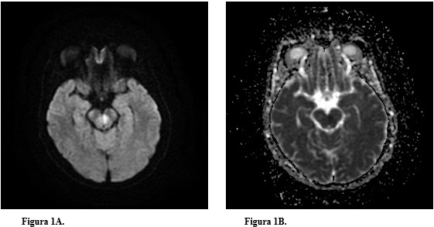

**Figura 1.** Infarto isquémico en mesencéfalo. La primera imagen (Figura 1A), correspondiente a una RMN de cerebro, de corte axial, secuencia de difusión (DWI) se hace evidente una lesión hiperintensa mesencefálica, paramediana izquierda, presentándose hipointensa en la secuencia de ADC (Figura 1B).

**26**

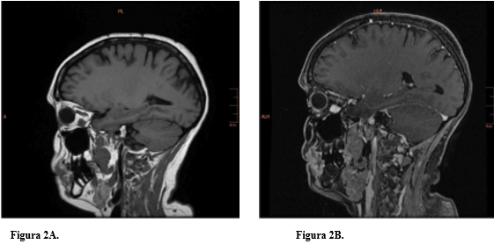

**Figura 2.** Paciente con cáncer de mama y metástasis extra-oculares. Ambas imágenes corresponden a un corte sagital de una RMN de cerebro. La primera (Figura 2A) es una secuencia T1 en donde se evidencia una lesión hipointensa en la vaina del músculo recto interno izquierdo. La segunda imagen (Figura 2B), muestra el realce de la misma tras la administración de contraste.

**Tabla 1.** Hallazgos neurorradiológicos en pacientes con oftalmoparesia.

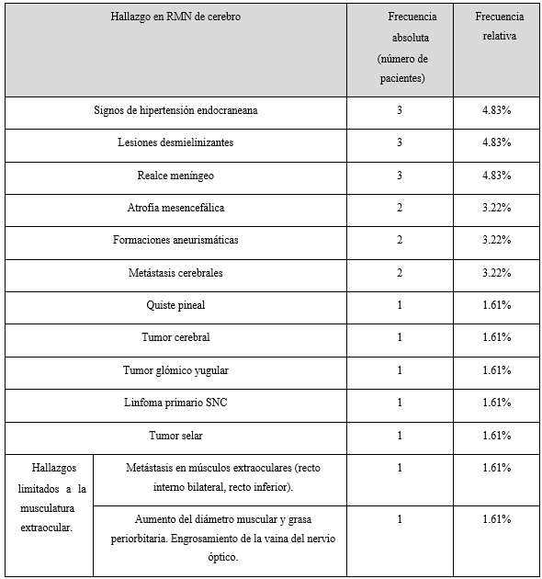

**27**

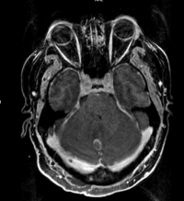

**Figura 3**. Neurosarcoidosis en paciente VIH positivo. RMN de cerebro, corte axial, secuencia T1 con gadolinio. En topografía del vermis se menciona un pequeño realce nodular en anillo, de 3 mm de diámetro máximo. Paciente con antecedente de VIH en quien se llega al diagnóstico de neurosarcoidosis por medio de biopsia cerebral

**Tabla 2**. Etiología de oftalmoparesia. Tabla de frecuencias

**28**

|  |  |  |
| --- | --- | --- |
| Etiología | Frecuencia absoluta (número de pacientes) | Frecuencia relativa |
| ACV isquémico | 13 | 20.97% |
| Microvascular | 7 | 11.29% |
| Hemorragia intracraneal | 6 | 9.67% |
| Indeterminada | 5 | 8.04% |
| Miastenia gravis | 4 | 6.45% |
| Crisis epiléptica | 4 | 6.45% |
| Pseudotumor cerebral | 4 | 6.45% |
| Esclerosis múltiple | 3 | 4.83% |
| Carcinomatosis meníngea | 3 | 4.83% |
| Migraña oftalmopléjica | 2 | 3.22% |
| PSP | 2 | 3.22% |
| Aneurisma comunicante posterior | 2 | 3.22% |
| Neurosarcoidosis | 1 | 1.61% |
| Metástasis en músculos  extraoculares | 1 | 1.61% |
| Tumor selar | 1 | 1.61% |
| Botulismo | 1 | 1.61% |
| Accidente isquémico transitorio | 1 | 1.61% |
| Tumor glómico yugular | 1 | 1.61% |
| Tumor selar | 1 | 1.61% |

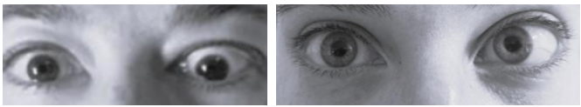

**Figura 4A/ 4B.** VI par craneal y mimic secundario a miastenia gravis. En la primera imagen (4A) podemos observar una endo e hipotropía del ojo izquierdo secundaria a una hemorragia intracraneal por ruptura de una MAV., En la segunda imagen (4B) se objetiva una endotropía de ojo izquierdo, secundaria a una afección de recto interno por Miastenia Gravis.

**26**

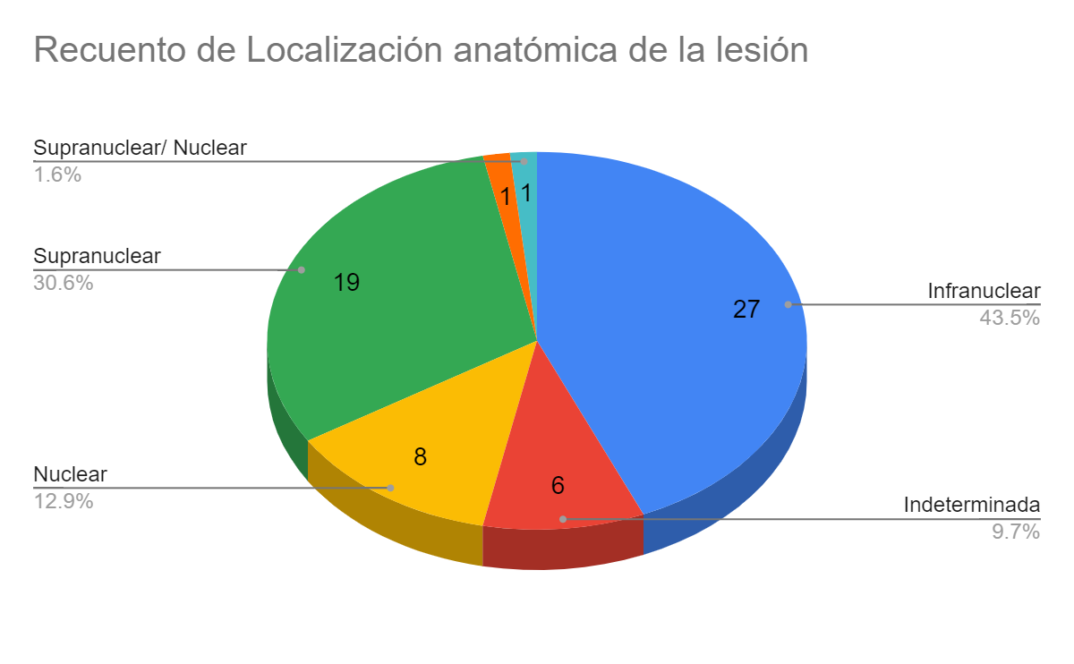

**Figura 5.** Muestra la distribución de la localización anatómica de las lesiones responsables de las oftalmoparesias.

**Tabla 3.** Características clínicas de la oftalmoparesia.

|  |  |  |  |  |
| --- | --- | --- | --- | --- |
| Oftalmoparesa unilateral | Par craneal afectado | | Frecuencia absoluta | Frecuencia relativa |
| SI |  | | 42 | 68% |
|
|
| NO | Combinada | | 2 | 3.22% |
| Parálisis de la mirada conjugada | Limitación vertical | 6 | 9.67% |
| Limitación horizontal | 12 | 19.35% |
| Desviación oblicua | 1 | 1.61% |



**30**